

Microsoft SoftGrid Application Virtualization
サーバーサイジングガイド
バージョン 1.00 - 2008 年 8 月 27 日
免責

このドキュメントは暫定版であり、このソフトウェアの最終的な製品版の発売時に実質的に変更されることがあります。

このドキュメントに記載されている情報は、このドキュメントの発行時点におけるマイクロソフトの見解を反映したものです。マイクロソフトは市場の変化に対応する必要があるため、このドキュメントの内容に関する責任をマイクロソフトは問われないものとします。また、発行日以降に発表される情報の正確性を保証できません。

このホワイト ペーパーに記載された内容は情報提供のみを目的としており、明示、黙示、または法令に基づく規定に関わらず、これらの情報についてマイクロソフトはいかなる責任も負わないものとします。

この文書およびソフトウェアを使用する場合は、適用されるすべての著作権関連の法律に従っていただくものとします。著作権法による制限に関係なく、マイクロソフトの書面による許可なしに、この文書の一部または全部を複製したり、検索システムに保存または登録したり、別の形式に変換したりすることは、手段、目的を問わず禁じられています。ここでいう手段とは、複写や記録など、電子的、または物理的なすべての手段を含みます。

マイクロソフトは、このドキュメントに記載されている内容に関し、特許、特許申請、商標、著作権、またはその他の知的所有権を有する場合があります。マイクロソフトから提供される使用許諾書に明記されていない限り、この文書の配布によりこれらの特許、商標、著作権、またはその他の知的財産権がお客様に譲渡されることはありません。

2008 Microsoft Corporation. All rights reserved.

Microsoft、Windows Vista™、および Microsoft SoftGrid Application Virtualization™ は、米国 Microsoft Corporation の米国およびその他の国における登録商標または商標です。

この文書およびソフトウェアで使用されている実在の会社名および製品名は、該当各社の商標です。
目次
1. はじめに 1
1.1. 本書について 1
2. SoftGrid Serverコンポーネントについて 2
2.1. SoftGrid Virtual Application Server （VAS） 2
2.2. SoftGrid Management Console 3
2.3. SoftGrid Management Web Service 4
2.4. SoftGrid DataStore 5
2.5. 各コンポーネント間の通信ポートとプロトコルについて 5
3. SoftGrid Serverの障害対策について 7
3.1. SoftGrid Serverコンポーネントの障害発生時の影響度について 7
3.1.1. SoftGrid Virtual Application Server （VAS） 7
3.1.2. SoftGrid Management Console 8
3.1.3. SoftGrid Management Web Service 9
3.1.4. SoftGrid DataStore 9
3.2. SoftGrid Serverコンポーネントの障害対策について 10
3.2.1. Virtual Application Server （VAS） 10
3.2.2. SoftGrid Management Console 11
3.2.3. SoftGrid Management Web Service 11
3.2.4. SoftGrid DataStore 11
4. サイジングと構成決定 12
4.1. 構成を決定するためのポイントについて 12
4.2. VAS の構成見積 13
4.3. SoftGrid Management Consoleの構成見積 14
4.4. SoftGrid Management Web Serviceの構成見積 14
4.5. SoftGrid DataStoreの構成見積 15
5. ケーススタディ 16
5.1. 最小構成パターン 17
5.2. 最小構成パターン2 20
5.3. VAS負荷分散パターン 22
5.4. 冗長化構成パターン 25
5.5. 高可用性、高スケーラビリティパターン 27
5.6. 高可用性、高スケーラビリティパターン2 30

- はじめに
  - 本書について

このドキュメントは、SoftGridシステムのサーバーサイジングと構成決定のために考慮すべきポイントについて指標を示すガイドです。本書では、SoftGridシステムの”接続モード”を利用してアプリケーションを展開するシナリオを前提としています。

本書は実際の展開事例に基づいたサイジングガイドとなっており、必要な構成要素はシステムの状況やソフトウェアの利用方法により変化する可能性があります。その旨をご了承のうえ、本書を参考資料としてご利用ください。

以降の各章では、下記のトピックについて扱っています。

2章－SoftGrid各コンポーネントについて説明します。各コンポーネントの動作と、必要な最小要件について理解する事を目的とします。

3章－各コンポーネントの障害対策について説明します。システムの冗長化要件を決定するために必要な検討事項を整理します。

4章－SoftGridシステムのサイジングと構成決定について説明します。システムの構成を決定するために事前に検討すべきポイントを整理し、サイジングと構成決定の手法について理解する事を目的とします。

5章－5パターンの構成例を紹介します。規模や冗長化要件の異なる複数のシナリオを比較、分析する事により、具体的な構成決定のフローを理解する事を目的とします。

尚、本書内では、計算を簡易にするために、1MB = 1000KB、1GB = 1000MBとして扱っています。
- SoftGrid Serverコンポーネントについて

SoftGrid Serverは以下のコンポーネントで構成されます。

コンポーネント | 主な役割
SoftGrid Virtual Application Server  （VAS） | アプリケーションの認証  利用可能なアプリケーション情報の提供  アプリケーションのストリーミング配信  アプリケーション利用ログの登録
SoftGrid Management Console | SoftGrid Serverの管理コンソール  アプリケーション配信やSoftGrid Server全般の管理、設定  レポートの出力
SoftGrid Management Web Service | アプリケーション配信やSoftGrid Server全般の設定値の参照、登録  レポートの集計、出力処理
SoftGrid DataStore | アプリケーション配信、SoftGrid Server全般の設定値の格納  アプリケーション利用ログの格納

  - SoftGrid Virtual Application Server （VAS）
SoftGrid Serverの中核をなす最も重要なコンポーネントです。主に以下の役割を担っています。

- 利用可能なアプリケーション情報の提供
ユーザーがクライアントPCにログインする際などに、利用可能なアプリケーションの基本情報を提供します。この基本情報には、アプリケーションのOSDファイルとICOファイルのパス、ファイルタイプの関連付け情報が含まれます。
SoftGrid Clientは、この情報を元にアプリケーションのショートカットを作成し、ファイルタイプの関連付け設定を変更します。

- アプリケーションの認証
ユーザーがアプリケーションを起動する際に、そのアプリケーションを利用する権限があるかを確認します。

- アプリケーションのストリーミング配信
アプリケーションをクライアントPCにストリーミングします。
ストリーミングされた情報はクライアントPCのローカルディスクにキャッシュされる仕組みがあります。
2回目のアプリケーション利用時には、クライアントPCのキャッシュ情報が優先的に利用され再ストリーミングされません。
ユーザーがアプリケーションを利用する中で、キャッシュされていない部分のコードに含まれる機能を利用すると、VASは必要な部分のコードをクライアントにストリーミングします。
本書では、アプリケーション全ての情報がキャッシュされている状態を「100%キャッシュ」と呼びます。
VASに必要なシステム要件は、以下の表の通りです。

リソース | 要件
プロセッサ | Intel PentiumⅢ (1 GHz)以上
ネットワークアダプタ | 100Mbps以上対応のネットワークアダプタ
メモリ容量 | 512 MB以上
ディスク容量 | 200 MB以上
オペレーティング システム | Windows 2000 Server/Advanced Server  Windows Server 2003 /R2 SP1, SP2
ソフトウェア | インターネットインフォメーションサービス(IIS) 5.0 以上  .NET Framework 2.0 以上  MDAC2.6 以上

必要なシステム要件は、最小サーバー要件である事に注意してください。VAS 1台あたりのメモリ容量は、条件によって大きく変わります。ディスク容量は200MBに加えて仮想アプリケーションパッケージの合計ファイルサイズ以上のハードディスク容量が必要になります。
VASと同一サーバーにSoftGrid Management Console、SoftGrid Management Web Serviceを構成する場合には、それぞれのシステム要件を考慮する必要があります。

  - SoftGrid Management Console
SoftGrid Server管理者は、このコンポーネントを利用して配信アプリケーションやSoftGrid Server全体の管理を行います。

- アプリケーション配信設定
ショートカットの作成先、ファイルの関連付け設定、利用権限グループの設定等のアプリケーション配信に関する設定を行います。

- 各種レポートの出力
アプリケーションの利用状況等のレポートをグラフ化して出力することができます。

- アプリケーションのライセンス管理
配信アプリケーションに対するライセンス管理機能を設定します。
設定可能なライセンス形態は、以下になります。
・Concurrent License
アプリケーションを同時に実行できる上限数を制限するライセンス形態
・Named License
指定したユーザーのみ利用可能なライセンス形態
・無制限(Unlimited License)
制限のないライセンス形態
SoftGrid Management Consoleに必要なシステム要件は、以下の表の通りです。

リソース | 要件
プロセッサ | Intel PentiumⅢ (450MHz)以上
メモリ容量 | 256 MB
ディスク容量 | 50 MB のハード ディスク容量
オペレーティング システム | Windows Server 2003、またはWindows XP
ソフトウェア | MMC3.0 以上
※ SoftGrid Management Consoleは、Windows 2000 Server上に構成することはできません。

  - SoftGrid Management Web Service
IIS/ASP.net上で動作するWebサービスです。
SoftGrid DataStoreに格納されている各種設定値やアプリケーション利用ログの参照と登録を行います。
SoftGrid Management Consoleは、SoftGrid Management Web Serviceに接続することで動作しています。
レポート機能を頻繁に利用する場合、SoftGrid Management Web Serviceを専用のサーバーに配置する事を推奨します。
レポートの集計と出力はCPUにかかる負荷が高いため、VASと同一サーバーに構成した場合には、VASのパフォーマンスに影響を及ぼす可能性があります。

SoftGrid Management Web Serviceに必要なシステム要件は、以下の表の通りです。

リソース | 要件
プロセッサ | Intel PentiumⅢ (800MHz)以上
メモリ容量 | 256 MB
ディスク容量 | 50 MB のハード ディスク容量
オペレーティング システム | Windows 2000 Server、Windows 2000 Advanced Server、または Windows Server 2003
ソフトウェア | インターネットインフォメーションサービス(IIS) 5.0 以上  .NET Framework 2.0 以上  MDAC2.6 以上  MMC3.0 以上

  - SoftGrid DataStore
SoftGrid DataStoreには、SQL Server 2000またはSQL Server 2005が必要です。SoftGrid DataStoreには、アプリケーション配信に関する設定値、SoftGrid Server全体の各種設定値、アプリケーション利用ログが格納されます。

SoftGrid DataStoreに必要なシステム要件は、以下の表の通りです。

リソース | 要件
プロセッサ | Intel PentiumⅢ (850MHz) 以上
メモリ容量 | 512 MB
ディスク容量 | 200 MB のハード ディスク容量
オペレーティング システム | Windows 2000 Server、Windows 2000 Advanced Server、または Windows Server 2003
データベース | SQL Server 2000 または SQL Server 2005

SoftGrid DataStoreのディスク容量は200MBに加えて、データベースサイズ以上のハードディスク容量が必要になります。

  - 各コンポーネント間の通信ポートとプロトコルについて
各コンポーネントは、TCPを利用し通信しています。
SoftGridで利用される通信ポートとプロトコルは以下の表の通りです。

No. | 通信の概要 | ポート | プロトコル
1 | SoftGrid Management ConsoleとSoftGrid Management Web Service間の通信 | 80 | HTTP
2 | SoftGrid Management Web ServiceとSoftGrid DataStore間の通信 | 1433 | ADO.NET
3 | VASとSoftGrid DataStore間の通信 | 1433 | ODBC
4 | SoftGrid ClientとVAS間の通信（認証） | 554 | RTSP
5 | SoftGrid ClientとIIS間の通信(OSD,ICO取得) | 80 | HTTP
6 | SoftGrid ClientとVAS間の通信（ストリーミング） | 49152～ 65535 | RTP/RTCP

- SoftGrid Management ConsoleからSoftGrid Management Web Serviceへの通信
SoftGrid Management Consoleは、SoftGrid Management Webサービスに接続することで動作します。
SoftGrid Management Console上で設定変更やレポートの出力を実行する際、SoftGrid Management Consoleは必要な情報をSoftGrid Management Webサービスに問い合わせます。

- SoftGrid Management Web ServiceとSoftGrid DataStore間の通信
SoftGrid Management Web Serviceは、SoftGrid DataStoreに格納されている各種設定値の参照および登録を行います。また、アプリケーション利用ログのデータを集計しレポートの出力を行います。

- VASとSoftGrid DataStore間の通信
VASは、SoftGrid DataStoreに格納されている各種アプリケーション設定値を参照し、クライアントから要求されるアプリケーションの認証とストリーミングを行います。
また、アプリケーション利用ログ等の情報をSoftGrid DataStoreへ登録します。

- SoftGrid ClientとVAS間の通信（認証）
・アプリケーションの認証
ユーザーがアプリケーションを起動すると、そのアプリケーションを利用する権限があるかを確認します。
・ユーザー毎に利用可能なアプリケーション情報の提供
ユーザーがクライアントPCにログインすると、利用可能なアプリケーションのショートカット、ファイルの関連づけ情報が提供されます。

- SoftGrid ClientとIIS間の通信（OSD、ICO取得）
SoftGrid ClientはVASに利用可能なアプリケーションを問い合わせた後、OSDとICOファイルをロードします。

- SoftGrid Clientと VAS 間の通信（ストリーミング）
ユーザーがアプリケーションを実行すると、VAS間に最初の認証通信が確立した後、高TCPポート範囲（49152 – 65535）のうち2ポートを使用してアプリケーションをストリーミングします。

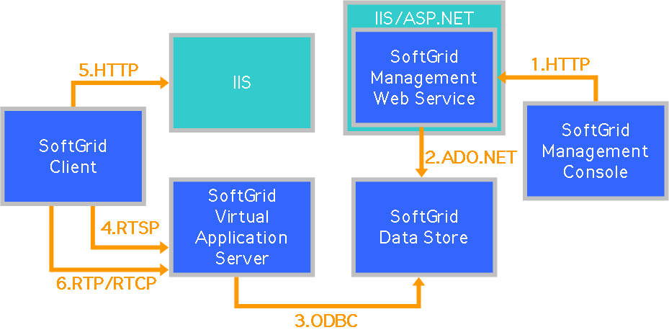

- SoftGrid Serverの障害対策について

SoftGrid Serverに障害が発生した際の対策について考慮する場合、はじめに各コンポーネントにどのような影響度があるかを理解する必要があります。
その上で各コンポーネントに対する障害対策手法について冗長化要件に合わせて構成を決定します。

  - SoftGrid Serverコンポーネントの障害発生時の影響度について
以下の表は、SoftGridの各コンポーネントに障害が発生した場合の影響度を一覧にまとめたものです。

コンポーネント | 影響度 | 詳細
SoftGrid Virtual Application Server  （VAS） | 高 | アプリケーションを利用できないケースがあります。  アプリケーション利用ログが登録されません。
SoftGrid Management Console | 低 | SoftGrid Serverの管理を行うことができません。  アプリケーションの配信や利用ログ等には影響ありません。
SoftGrid Management Web Service | 中 | SoftGrid Management Consoleが接続できません。  レポートの集計、出力処理ができません。  アプリケーションの配信や利用ログ等には影響ありません。
SoftGrid DataStore | 最高 | VAS、SoftGrid Management Console、SoftGrid Management Web Service全てのサービスが停止します。

    - SoftGrid Virtual Application Server （VAS）
VASに障害が発生した場合、以下のような影響があります。

アプリケーション利用への影響
VASと通信できない場合SoftGrid Clientは自動的にオフラインモードに移行し、アプリケーションコードのうちローカルにキャッシュされている部分のみを利用してアプリケーションを起動します。
オフラインモードでアプリケーションを利用する場合の制限は、以下の通りです。

- キャッシュされていない部分のコードは利用する事ができません。
アプリケーションが100%キャッシュされていない状態で、キャッシュされていない部分のコードを利用する事はできません。

- 1回以上アプリケーションを起動し、VASの認証を受けている必要があります。
1回も起動していないアプリケーションは、オフラインモードでは起動できません。

- オフラインでの利用が許可されている必要があります。
SoftGrid Clientでの設定になります。SoftGrid Clientの規定値では、オフラインモードでの動作が許可されています。

- オフライン起動制限日数を経過したアプリケーションは起動できません。
アプリケーションを最後に起動してVASの認証を受けた日から起算し、設定値以上の日数が経過したアプリケーションは、オフラインモードでは起動できません。
オフライン起動制限日数は、SoftGrid Clientでの設定になります。SoftGrid Clientの規定値では、オフライン起動制限日数は90日間です。
- アプリケーションのライセンス管理機能は正しく動作しません。
Concurrent License、Named Liceseを設定しているアプリケーションは、オフラインモードで起動できない場合があります。

アプリケーション利用ログへの影響
オフラインモードで利用したアプリケーションの利用ログは、SoftGrid DataStoreに登録されません。

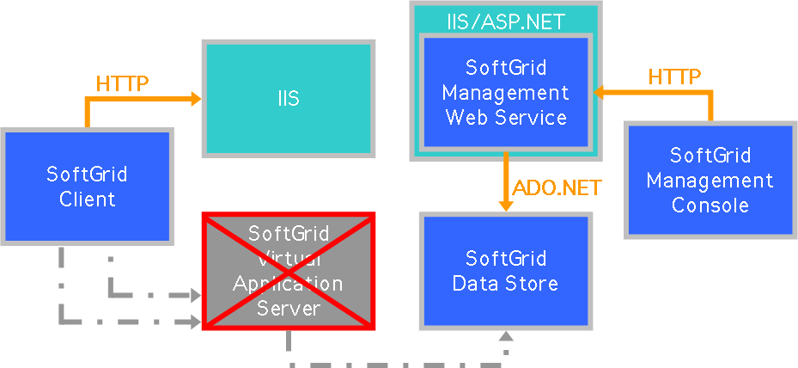

    - SoftGrid Management Console
SoftGrid ServerのManagement Consoleに障害が発生した場合、SoftGrid Serverの設定変更や、アプリケーションの配信設定等の作業を行うことが出来なくなります。

※アプリケーションの配信やアプリケーションの利用ログなどに影響はありません。

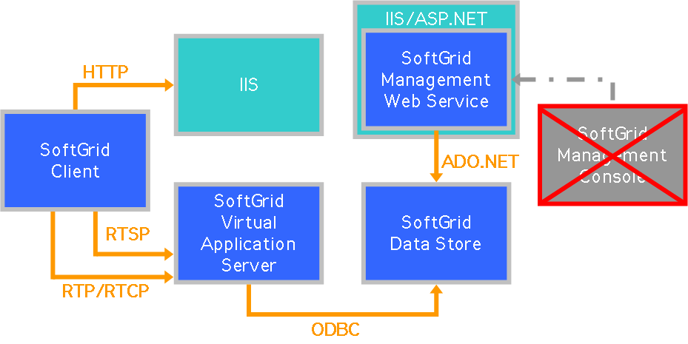

    - SoftGrid Management Web Service
SoftGrid Management Consoleが接続できなくなるため、SoftGrid Management Consoleに障害が発生した場合と同様の影響度があります。

※アプリケーションの配信やアプリケーションの利用ログなどに影響はありません。

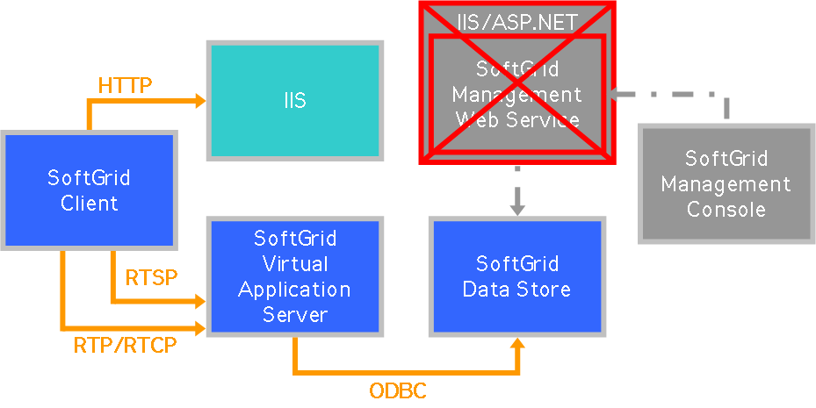

    - SoftGrid DataStore
SoftGrid DataStoreに障害が発生した場合VAS、SoftGrid Management Web Serviceからの接続が出来なくなるため、VAS、SoftGrid Management Web Serviceに障害が発生した場合と同様の影響度があります。
障害発生時の影響度が最も高いコンポーネントになります。

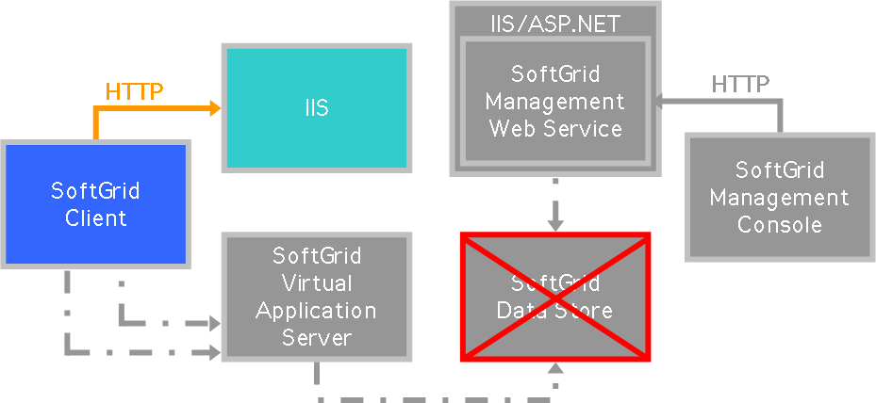

  - SoftGrid Serverコンポーネントの障害対策について
以下の表は、SoftGridの各コンポーネントに対する障害対策を一覧にまとめたものです。

コンポーネント | 対策
SoftGrid Virtual Application Server（VAS） | 負荷分散装置を利用
SoftGrid Management Console | 複数のサーバーに構成
SoftGrid Management Web Service | 複数のサーバーに構成
SoftGrid DataStore | フェイルオーバークラスタを利用

    - Virtual Application Server （VAS）
VASの障害としては、大きく分けると2つのケースが想定され、両方のケースに対応するか否かにより負荷分散方式を選定する必要があります。
また、障害対策としては負荷分散装置を利用して2台以上のVASサーバーを構成し、1台に障害が発生した場合に備えます。

想定される障害ケースについて

- IPレベルの通信障害
ハードウェア、OSに障害が発生しサーバー自体が起動しないケースやネットワークカード、ケーブル、スイッチ等のネットワーク関連機器に障害が発生しているケースが含まれます。

- サービスレベルの障害（アプリケーション層 Layer7)
VASに論理的な障害が発生し、「SoftGrid Virtual Application Server」サービスが起動しないケースが含まれます。

VASで利用可能な負荷分散方式について

    - Network Load Balancing（NLB）
NLBはWindows Server 2003の標準機能で提供され、比較的簡易に導入が可能です。
ただし、アプリケーション層でサービス障害が発生しているケースには対応できません。

    - Layer7対応ハードウェアロードバランサー（HWLB）
HWLBを導入した場合、より高い可用性を実現できます。
IPレベルの通信障害、アプリケーション層(Layer7)のサービス障害、両方に対応可能です。

負荷分散方式比較項目 | NLB | HWLB
IPレベルの通信障害対応 | ○ | ○
アプリケーション層(Layer7)のサービス障害対応 | × | ○
導入コスト | 低 | 高
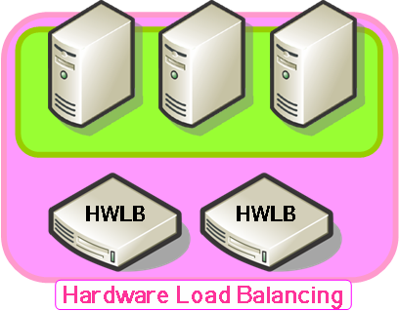
    - SoftGrid Management Console
SoftGrid ServerのManagement Consoleの障害対策としては、2台以上のサーバーに構成する事で障害時への対策とします。

    - SoftGrid Management Web Service
SoftGrid Management Web Serviceの障害対策としては、2台以上のサーバーに構成することで障害時への対策とします。

    - SoftGrid DataStore
SoftGrid DataStoreの障害対策としては、2台のサーバーと共有ストレージをMicrosoft Cluster Service(MSCS)を利用したサーバークラスタ構成にします。



- サイジングと構成決定

  - 構成を決定するためのポイントについて
以下の表は、SoftGrid Serverの構成決定をする上で、事前に検討する必要があるポイントを一覧にしたものです。構成決定の最初のステップとして、各項目について検討します。

No. | 項目 | 概要
1 | 同時接続ユーザー数 | ピーク時の同時接続ユーザー数です。
2 | 同時利用アプリケーション数 | 1ユーザーが同時に起動するアプリケーションの平均数です。
3 | 展開アプリケーションのパッケージファイル合計サイズ | 配信するアプリケーションパッケージのファイルサイズを合計します。
4 | 平均Blockサイズ | 配信するアプリケーションパッケージの平均Blockサイズです。
5 | ストリーミング処理能力 | サーバー機1台あたりの、ストリーミング処理能力の最大値です。
6 | 1日あたりのストリーミング数 | 1日あたりの、全ストリーミングの延べ回数です。
7 | アプリケーション利用ログの保存期間 | SoftGrid DataStoreにアプリケーション利用ログを保存する期間です。
8 | 冗長化の要件 | SoftGridサービスが停止した場合の影響度を考慮し、冗長化の要件を検討します。

- 同時接続ユーザー数
ユーザー全体のうち、同時に仮想アプリケーションの配信を受ける人数の最大値を見積もります。

- 同時利用アプリケーション数
展開アプリケーションのうち、1人のユーザーが同時に起動するアプリケーション数の平均を見積もります。

- 展開アプリケーションのパッケージサイズ
展開する全てのアプリケーションパッケージ（.sft/.osd/.sprj/.ico）のファイルサイズを合計します。

- 平均Blockサイズ
展開する全てのアプリケーションパッケージのMaxBlockサイズを確認し、その平均値を算出します。各アプリケーションパッケージのMaxBlockサイズは、シーケンス作業中にSoftGrid Sequencerの画面上で確認します。

- ストリーミング処理能力
Intel PentiumⅢ 1GHz以上の、対称型マルチプロセッシングに対応したサーバーの場合、ストリーミング処理能力は1プロセッサあたり700セッションで見積もります。
例としてデュアルプロセッサを搭載したサーバーであれば、サーバー1台あたり1400セッションのストリーミング処理能力を持つ事になります。

また、ストリーミングに使用するポート数の制限により、(65535-49152+1) / 2 = 8192を超える数のセッションを確立する事はできません。
メモ
8192セッションが、サーバー1台あたりのストリーミング同時要求数の理論的な上限になります。

- 1日あたりのストリーミング数
全ユーザーがアプリケーションを利用する、1日あたりの延べ回数です。例として、1000人のユーザーが1日に3つのアプリケーションを起動・終了する場合、1日あたりのストリーミング数は3000セッションになります。

- アプリケーション利用ログの保存期間
SoftGrid DataStoreにアプリケーション利用ログを保存する期間です。SoftGrid Management Console上で設定します。規定の保存期間は6ヶ月間(180日間)です。

- 冗長化要件
障害発生時の影響度を考慮し、SoftGrid各コンポーネントの冗長化要件を検討します。

  - VAS の構成見積

- VASの台数
展開ユーザー数と展開アプリケーション数をもとに、必要になるVASの台数を算出します。
必要なVASの台数は、以下の計算式に表されます。

VASの台数
= VASの最低台数 + 冗長要素
= (ストリーミングの同時要求数 / サーバー1台あたりのストリーミング処理能力) + 冗長要素

    - ストリーミングの同時要求数
アプリケーションストリーミングの、ピーク時のセッション数です。
ストリーミングの同時要求数は、以下の計算式に表されます。

ストリーミングの同時要求数
= 同時接続ユーザー数 * 同時利用アプリケーション数

    - 同時接続ユーザー数（⇒12ページ）
同じ時間帯にアプリケーションのストリーミングを受けるユーザーの最大人数です。

    - 同時利用アプリケーション数（⇒12ページ）
ユーザー1人あたりの、同時に起動するアプリケーションの平均数です。

    - サーバー1台あたりのストリーミング処理能力（⇒12ページ）
Intel Pentium Ⅲ 1 GHz以上の、対称型マルチプロセッシングに対応したサーバーの場合、ストリーミング処理能力は1プロセッサあたり700ストリーミングで見積もります。デュアルプロセッサを搭載したサーバーであれば、サーバー1台あたり1400ストリーミングの処理能力を持つ事になります。
また、ストリーミングに使用するポート数の制限により、(65535-49152+1) / 2 = 8192 ストリーミングを超える数のセッションを確立する事はできません。8192ストリーミングが、サーバー1台あたりのストリーミング同時要求数の理論的な上限になります。

例として、同時接続ユーザー数が500、同時利用アプリケーション数が2、サーバーのプロセッサ数が2の環境で冗長要素がn+1台の場合、下に示す計算の通り、VASの台数は2台になります。

500 * 2 / 1400 +1 = 2台 （小数点以下切り上げ）

- メモリ容量
ストリーミングの同時要求数とアプリケーションの平均ブロックサイズ、VASの最低台数をもとにサーバー1台あたりに必要となるメモリ容量を見積もります。
VAS1台あたりのメモリ容量は、以下の計算式に表されます。

VAS1台あたりのメモリ容量
= （平均Blockサイズ * ストリーミングの同時要求数 / VASの最低台数） + 512MB

    - 平均Blockサイズ（⇒12ページ）
展開する全てのアプリケーションパッケージのMaxBlockサイズを確認し、その平均値を算出します。

- ディスク容量
200MBのハードディスク空き容量に加えて、展開する全てのアプリケーションパッケージファイル（.sft/.osd/.sprj/.ico）の合計サイズ以上のハードディスク空き容量が必要になります。

- 構成決定
算出した最低台数と、冗長化要素を考慮して、構成を決定します。

-冗長化の手法
VASの最低台数n台に冗長要素として少なくとも1台を加え、n+1台以上のVASに負荷分散する事で冗長化構成とします。また、負荷分散構成にHWLBを選択した場合、HWLBにも冗長要素を考慮する必要があります。

  - SoftGrid Management Consoleの構成見積

- SoftGrid Management Consoleの台数
SoftGrid Management Consoleの最低台数は1台です。冗長化する場合は、複数台にSoftGrid Management Consoleを構成します。

- 構成決定
通常は、VASと同一筐体に配置します。VASを複数構成している場合には、それぞれにSoftGrid Management Consoleを配置する事で冗長化構成とする事ができます。SoftGrid Management ConsoleはWindows XP上に構成することができるため、SoftGrid Management Consoleを配置した管理者用のコンソールマシンを用意する事でも冗長化が可能です。

  - SoftGrid Management Web Serviceの構成見積

- SoftGrid Management Web Serviceの台数
SoftGrid Management Web Serviceの最低台数は1台です。冗長化する場合は、複数台のサーバーにSoftGrid Management Web Serviceを構成します。

- 構成決定
通常は、VASと同一筐体に構成します。VASを複数構成している場合には、それぞれにSoftGrid Management Consoleを配置する事で冗長化構成とする事ができます。また、VASとは別筐体に配置する場合には、複数台のサーバーにSoftGrid Management Web Serviceを構成しておき、障害発生時にはSoftGrid Management Consoleの設定を変更して接続先のSoftGrid Management Web Serviceサーバーを切り替えます。
  - SoftGrid DataStoreの構成見積
SoftGrid DataStoreとして利用するMicrosoft SQL Server 2000またはMicrosoft SQL Server 2005をサイジングし、構成を決定します。

- DataStoreの台数
DataStoreの最低台数は1台です。冗長化する場合は少なくとも1台を加え、複数台のサーバークラスタを構成します。

- ディスク容量
ここでは、SoftGridが作成するデータのレコード長をもとに、必要なディスクの空き容量を見積もります。

データベースのディスク容量
= アプリケーションの設定値レコードサイズ+ (アプリケーション利用ログのレコード長 * 一日あたりのストリーミング数 * 2 * アプリケーション利用ログの保存期間)

    - アプリケーションの設定値
アプリケーションの配信、ライセンス管理に関する設定情報は、多くのアプリケーションを利用した場合でも、10MBを超える事はほとんどなく、無視しても構わない程度のサイズです。

    - アプリケーション利用ログ
ユーザーがアプリケーションを起動、終了する度にデータベースに1レコードが追加されます。レコード長は1レコードにつき１KB程度です。

    - 一日あたりのストリーミング数（⇒13ページ）
全ユーザーがアプリケーションを利用する、1日あたりの延べ回数です。例として、1000人のユーザーが1日に3つのアプリケーションを起動・終了する場合、1日あたりのストリーミング数は3000セッションになります。

    - アプリケーション利用ログの保存期間（⇒13ページ）
SoftGrid DataStoreに利用ログを保存する期間です。SoftGrid Management Console上で設定します。規定の保存期間は6ヶ月間です。

例として、2000人のユーザーが1日に5つのアプリケーションを起動、終了する環境で、アプリケーションの利用ログデータを6ヶ月間保存する場合、下に示す計算の通り、データベースのサイズは約3.4GBになります。

1KB * 5 * 2000 * 2 * 180 = 3600000 KB = 約3.4 GB

- 構成決定
SQL ServerではMSCSをサポートしています。冗長化が必要な場合にはMSCSを利用し、複数台のサーバーでクラスタを構成します。

- ケーススタディ
この章では、具体的なシナリオをもとにSoftGrid Serverの構成例を示します。以下の表は、本章で扱う5パターンのシナリオのポイントをまとめたものです。

パターン | 概要 | サーバー  台数 | 対障害性 | 規模 | 詳細
1 | 最小構成パターン | 1台 | × | 小 | 最も規模の小さい構成
2 | 最小構成パターン2 | 2台  VAS:1台  DataStore:1台 | × | 小 | VASとDataStoreを別々のサーバーに構成
3 | VAS負荷分散パターン | 3台  VAS:2台  DataStore:1台 | × | 中 | VASにかかる負荷を複数のサーバーに分散(NLBを利用)
4 | 冗長化構成パターン | 5台  VAS:3台  DataStore:2台 | ○ | 中 | パターン3の冗長化構成  IPレベルの通信障害に対応
5 | 高可用性、高スケーラビリティパターン | 6台  VAS:3台  DataStore:2台  Managemen  Web Service:1台 | ◎ | 大 | HWLBを利用した大規模構成IPレベルの通信障害とサービスレベルの障害に対応
6 | 高可用性、高スケーラビリティパターン2 | 6台  VAS:3台  DataStore:2台  Web Service:2台  Management Console:2台 | ◎ | 大 | パターン5の冗長化構成  Management Web Service及びManagement Consoleを冗長化

  - 最小構成パターン

想定するシナリオ

同時接続ユーザー数 | 500人
展開アプリケーション数 | 3個
同時利用アプリケーション数 | 2個
展開アプリケーションのパッケージファイル合計サイズ | 3GB
平均Block サイズ | 2MB
1日あたりのストリーミング数 | 3000回
アプリケーション利用ログの保存期間 | 180日間
サーバー プロセッサ数（VAS） | 2個
冗長化の要件 | なし

このシナリオでは、クライアントPCにアプリケーションを100%キャッシュし、サーバー停止時にもオフラインモードでアプリケーションを利用する事を想定しています。そのため、冗長化要素は考慮せず、VAS上にSoftGrid Management Web Service、SoftGrid Management Console、SoftGrid DataStoreを配置します。

- サーバー台数
初めに、アプリケーションストリーミングの同時要求数を求めます。

ストリーミングの同時要求数
= 同時接続ユーザー数 * 同時利用アプリケーション数
= 500 人 * 2 個
= 1000 セッション

次に、サーバー1台あたりのストリーミング処理能力を見積もります。

サーバー1台あたりのストリーミング処理能力
= 700 セッション * プロセッサ数
= 700 セッション * 2
= 1400 セッション

ここまでの結果をもとに、必要なVASの台数を算出します。

VASの台数
= VASの最低台数
= アプリケーションストリーミングの同時要求数 / サーバー1台あたりのストリーミング処理能力
= 1000 セッション / 1400 セッション
= 1台 (小数点以下切り上げ)

ここでは、必要なVASの台数は1台と見積もります。
- メモリ容量
VAS1台あたりに必要なメモリ容量を算出します。

VAS1台あたりのメモリ容量
= 平均Blockサイズ * ストリーミングの同時要求数 / VASの最低台数 + 512MB
= 2MB * 1000セッション + 512MB
= 2512MB

ここでは、VASに2512MB以上のメモリを用意します。

- ディスク容量
このシナリオではVASとDataStoreを同一筐体に構成するため、DataStoreに必要なディスク容量も併せて確保する必要があります。
VAS及びDataStoreの最小要件であるハードディスク空き容量の合計400MBに加えて、展開するアプリケーションのパッケージファイル合計サイズ以上のハードディスク空き容量、及びデータベースのディスク容量を算出して合計します。

パッケージファイル合計サイズ
= 3GB

データベースのディスク容量
(アプリケーション利用ログのレコード長 * 一日あたりのストリーミング数 * 2 * アプリケーション利用ログの保存期間)
= 1KB * 3000 * 2 * 180 = 1080000KB
= 約1.1GB

VASに必要なディスク容量
= 400MB + パッケージファイル合計サイズ + データベースのディスク容量
= 400MB + 3GB + 1.1GB
= 約4.5GB

ここでは、VASに4.5GB以上のハードディスク空き容量を確保します。

- 構成決定
全てのコンポーネント（SoftGrid DataStore、SoftGrid Management Web Service、SoftGrid Management Console）をVAS上に配置しました。

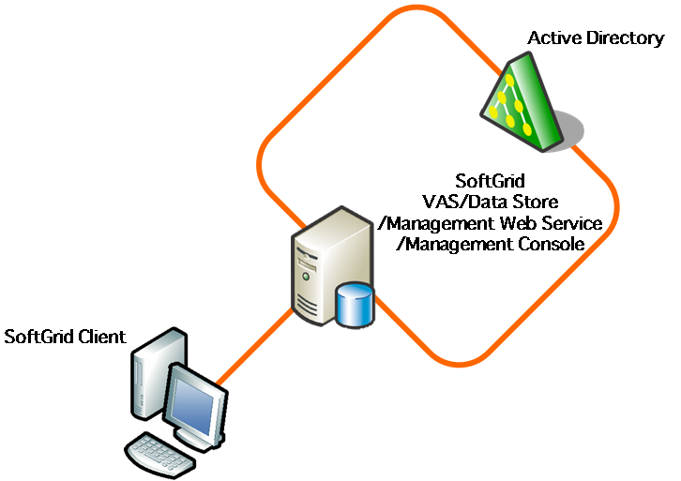

構成のポイント
SoftGrid Serverの最小構成になります。
冗長化要素を考慮していないため、障害が発生した場合、サービスが停止する可能性があります。
クライアント側では、障害発生時にオフラインモードでアプリケーションを利用するために、全てのアプリケーションを100%キャッシュしておく必要があります。
  - 最小構成パターン2

想定するシナリオ

同時接続ユーザー数 | 500人
展開アプリケーション数 | 4個
同時利用アプリケーション数 | 2個
展開アプリケーションのパッケージファイル合計サイズ | 4GB
平均Block サイズ | 2MB
1日あたりのストリーミング数 | 3000回
アプリケーション利用ログの保存期間 | 180日間
サーバー プロセッサ数（VAS） | 2個
冗長化の要件 | なし

このシナリオでは、パターン1と同じく、サーバー停止時にもクライアントではオフラインモードでアプリケーションを利用する事を想定し、冗長要素は考慮しません。
また、ネットワーク上に利用可能なSQL Serverが既に存在するため、それをSoftGrid DataStoreとして利用します。SoftGrid Management Web Service、及びSoftGrid Management ConsoleはVAS上に配置するものとします。

- サーバー台数
必要なVASの台数を算出します。

VASの台数
= VASの最低台数
= アプリケーションストリーミングの同時要求数 / サーバー1台あたりのストリーミング処理能力
= (同時接続ユーザー数 * 同時利用アプリケーション数) / (700 * プロセッサ数)
= 1000セッション / 1400セッション
= 1台 (小数点以下切り上げ)

ここでは、必要なVASの台数は1台と見積もります。

- メモリ容量
VAS1台あたりに必要なメモリ容量を算出します。

VAS1台あたりのメモリ容量
= 平均Blockサイズ * ストリーミングの同時要求数 / VASの最低台数 + 512MB
= 2MB * 1000セッション + 512MB
= 2512MB

ここでは、VASに2512MB以上のメモリを用意します。

- ディスク容量
VASには、最小要件であるハードディスク空き容量200MBに加えて、展開するアプリケーションのパッケージファイル合計サイズ以上のハードディスク空き容量を確保します。
またDataStoreには、最小要件であるハードディスク空き容量200MBに加えて、データベースのディスク容量を確保します。

VASに必要なディスク容量
= 200MB + パッケージファイル合計サイズ
= 約4.2GB

DataStoreに必要なディスク容量
= 200MB + データベースのディスク容量
= 200MB + （1KB * 3000 * 2 * 180） = 200MB + 1080000KB
= 約1.3GB

ここでは、VASに4.2GB以上、DataStoreに1.3GB以上のハードディスク空き容量を確保します。

- 構成決定
DataStoreには既存のSQL SERVERを利用します。また、SoftGrid Management Web Service、SoftGrid Management ConsoleはVAS上に配置しました。

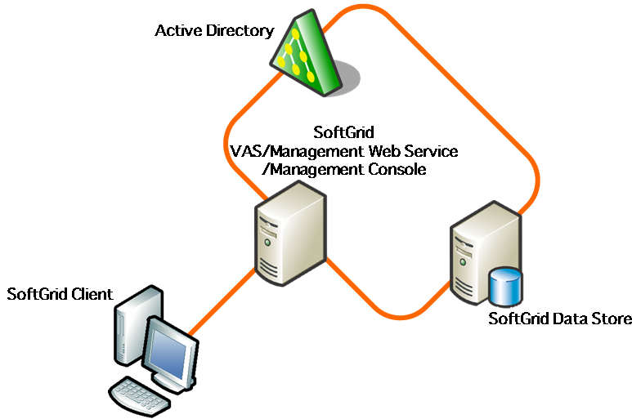

構成のポイント
SoftGrid DataStoreを別サーバーとした構成になります。
冗長化を考慮していないため、パターン1と同様、障害発生時にサービスが停止する可能性があります。
  - VAS負荷分散パターン

想定するシナリオ

同時接続ユーザー数 | 800人
展開アプリケーション数 | 5個
同時利用アプリケーション数 | 3個
展開アプリケーションのパッケージファイル合計サイズ | 5GB
平均Block サイズ | 2MB
1日あたりのストリーミング数 | 6000回
アプリケーション利用ログの保存期間 | 180日間
サーバー プロセッサ数（VAS） | 2個
冗長化の要件 | なし

パターン1と同じく、サーバー停止時にもクライアント側はオフラインモードでアプリケーションを利用する事を想定し、冗長要素は考慮しません。
また、DataStoreとしてSQL Serverを用意します。SoftGrid Management Web Service、及びSoftGrid Management ConsoleはVAS上に配置するものとします。

- サーバー台数
必要なVASの台数を算出します。

VASの台数
=VASの最低台数
= アプリケーションストリーミングの同時要求数 / サーバー1台あたりのストリーミング処理能力
= (同時接続ユーザー数 * 同時利用アプリケーション数) / (700 * プロセッサ数)
= 2400セッション / 1400セッション
= 2台 (小数点以下切り上げ)

ここでは、必要なVASの台数は2台と見積もります。

- メモリ容量
VAS1台あたりに必要なメモリ容量を算出します。

VAS1台あたりのメモリ容量
= 平均Blockサイズ * ストリーミングの同時要求数 / VASの最低台数 + 512MB
= 2MB * 2400セッション / 2台 + 512MB
= 2912MB

ここでは、VAS1台あたりに2912MB以上のメモリを用意します。

- ディスク容量
VAS及びDataStoreに必要なディスクの空き容量を算出します。

VASに必要なディスク容量
= 200MB + パッケージファイル合計サイズ
= 約5.2GB

DataStoreに必要なディスク容量
= 200MB + データベースのディスク容量
= 200 MB + (アプリケーション利用ログのレコード長 * 一日あたりのストリーミング数 * 2 * アプリケーション利用ログの保存期間)
= 200MB + 1KB * 6000セッション * 2 * 180 = 200MB + 2160000KB
= 約2.4GB

ここでは、VAS1台あたりに5.2GB以上、DataStoreに2.4GB以上のハードディスク空き容量を確保します。

- 構成決定
2台のVASを配置し、Windows 2003 Server標準のNLBを利用して負荷分散を実現しました。SoftGrid Management Web Service及びSoftGrid Management ConsoleはVAS上に配置しています。また、冗長化要素は考慮せずにSQL Serverを1台配置しました。

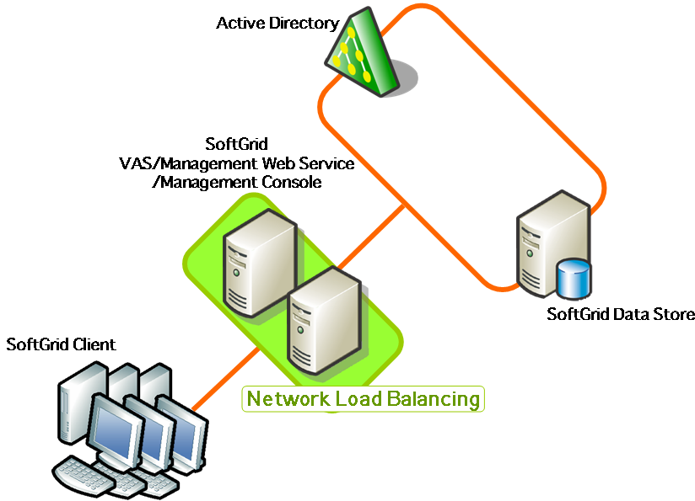

構成のポイント
VASを複数台構成(NLB利用)とすることにより、より大規模な展開が可能になります。
同時接続ユーザー数が拡大した場合にも、VASを増設することで対応可能です。
VASに冗長化要素を考慮していないため、VASのうち1台に障害が発生した場合、稼動しているVASに処理能力以上の負荷がかかり、レスポンスが低下する可能性があります。
また、SoftGrid DataStoreに障害が発生するとSoftGrid Server全体が停止してしまいます。

  - 冗長化構成パターン

想定するシナリオ

同時接続ユーザー数 | 800人
展開アプリケーション数 | 5個
同時利用アプリケーション数 | 3個
展開アプリケーションのパッケージファイル合計サイズ | 5GB
平均Block サイズ | 2MB
1日あたりのストリーミング数 | 6000回
アプリケーション利用ログの保存期間 | 180日間
サーバー プロセッサ数（VAS） | 2
冗長要素 | +1台

このシナリオでは、パターン3の構成に対して高い可用性を考慮した冗長化構成とします。

- サーバー台数
必要なVASの台数を算出します。

SoftGrid Serverの台数
= SoftGrid Serverの最低台数 + 冗長要素
= ストリーミングの同時要求数 / サーバー1台あたりのストリーミング処理能力 + 1台
= (同時接続ユーザー数 * 同時利用アプリケーション数) / (700 * プロセッサ数) + 1台
= 2400セッション / 1400セッション + 1台(冗長化)
= 3台 (小数点以下切り上げ)

ここでは、必要なVASの台数は3台と見積もります。

- メモリ容量
SoftGrid Server1台あたりに必要なメモリ容量を算出します。

サーバー1台あたりのメモリ容量
= 平均Blockサイズ * ストリーミングの同時要求数 / VASの最低台数 + 512MB
= 2MB * 2400セッション / 2台 + 512MB
= 2912MB

ここでは、VAS1台あたりに2912MB以上のメモリを用意します。

- ディスク容量
VAS及びDataStoreに必要なディスクの空き容量を算出します。

VASに必要なディスク容量
= 200MB + パッケージファイル合計サイズ
= 約5.2GB

DataStoreに必要なディスク容量
= 200MB + データベースのディスク容量
= 200MB + 1KB * 6000セッション * 2 * 180 = 200MB + 2160000KB
= 約2.4GB

ここでは、VAS1台あたりに5.2GB以上、DataStoreに2.4GB以上のハードディスク空き容量を確保します。

- 構成決定
3台のSoftGrid ServerをNLB構成とし、負荷分散と冗長化を図っています。また、SoftGrid DataStoreについても+1台の冗長化要素を考慮し、MSCSを利用して2台のクラスタ構成としました。

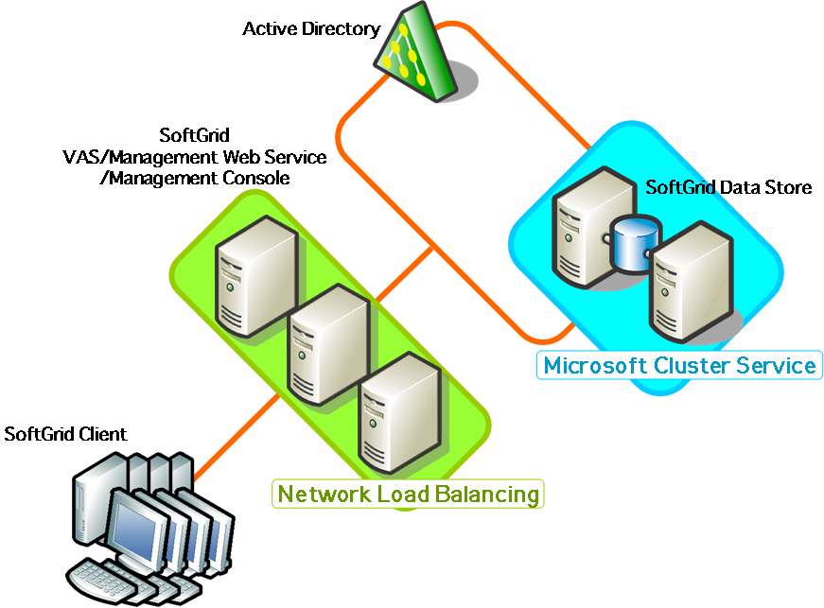

構成のポイント
パターン3の問題点となる障害時の対策として、VASに1台加え3台構成としています。
1台に障害が発生しても残り2台のVASでサービスを継続することが可能です。
また、MSCSを利用したSQL SERVERクラスタ構成により、DataStoreの可用性を高めています。
※NLBを利用しているため、アプリケーション層でのサービス障害には対応できません。

  - 高可用性、高スケーラビリティパターン

想定するシナリオ

同時接続ユーザー数 | 800 人 (3ヶ月後に1800人に増加)
展開アプリケーション数 | 15個
同時利用アプリケーション数 | 3個
展開アプリケーションのパッケージファイル合計サイズ | 20GB
平均Block サイズ | 2MB
1日あたりのストリーミング数 | 6000回 (3ヶ月後に10000回に増加)
アプリケーション利用ログの保存期間 | 180日間
サーバー プロセッサ数（VAS） | 2個
冗長要素 | +1台

このシナリオでは、アプリケーションの同時実行制限(Concurrent License)によるライセンス管理を計画しています。VASのサービスが停止するとライセンス管理が正しく機能しなくなるため、高い可用性が必要になります。
また、導入初期の総ユーザー数は800ユーザーですが、3ヵ月後には1800ユーザーまで拡大して展開する計画があり、管理者はアプリケーションの利用状況を把握するためにレポート機能を頻繁に利用します。

- サーバー台数
必要なVASの台数を算出します。ここでは、初期展開時に必要なサーバー台数と、3ヵ月後の拡大展開時に必要になるサーバー台数を、それぞれ算出しておきます。

VASの台数（初期）
= SoftGrid Serverの最低台数 + 冗長要素
= ストリーミングの同時要求数 / サーバー1台あたりのストリーミング処理能力 + 1台
= (同時接続ユーザー数 * 同時利用アプリケーション数) / (700 * プロセッサ数) + 1台
= 2400セッション / 1400セッション + 1台(冗長化)
= 3台 (小数点以下切り上げ)

VASの台数（3ヵ月後）
= 5400セッション /1400セッション + 1台(冗長化)
= 5台 (小数点以下切り上げ)

ここでは、初期展開時に必要なVASの台数は3台、拡大展開時に必要なVASの台数は5台と見積もります。

- メモリ容量
VAS1台あたりに必要なメモリ容量を算出します。ここでは、3ヵ月後の拡大展開を想定したメモリ容量を算出します。

VAS1台あたりのメモリ容量
= 平均Blockサイズ * ストリーミングの同時要求数 / VASの最低台数 + 512MB
= 2MB * 5400セッション / 4台 + 512MB
= 3212MB

ここでは、VAS1台あたりに3212MB以上のメモリを用意します。

- ディスク容量
VAS及びDataStoreに必要なディスクの空き容量を算出します。データベースのディスク容量は、3ヵ月後の拡大展開を想定して算出します。

VASに必要なディスク容量
= 200MB + パッケージファイル合計サイズ
= 約20.2GB

DataStoreに必要なディスク容量
= 200MB + データベースのディスク容量
= 200MB + 1KB * 10000セッション * 2 * 180 = 200MB + 3600000KB
= 約3.8GB

ここでは、VAS1台あたりに20.2GB以上、DataStoreに3.8GB以上のハードディスク空き容量を確保します。

- 構成決定
高い可用性を求められているため、2台のHWLB （Active/Standby）を配置し、3台のVASに対する負荷分散と冗長化を実現しました。3ヵ月後にはVASを2台追加します。SoftGrid DataStoreのSQL Serverは、MSCSを利用した2台のクラスタ構成にしました。
管理者がレポート機能を頻繁に利用するため、VASにかかる負荷を考慮して、SoftGrid Management Web Service及びSoftGrid Management Consoleは専用のサーバーに配置しています。

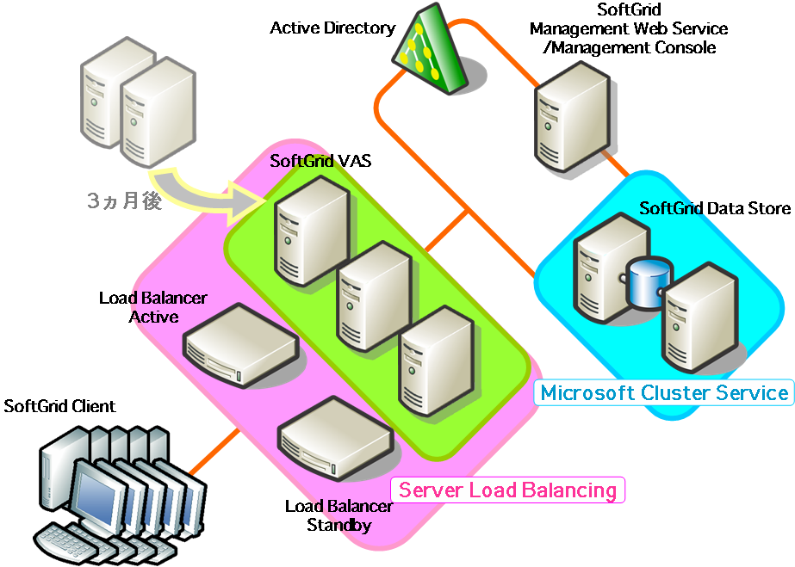

構成のポイント
HWLBを採用し、アプリケーション層での障害へ対処しました。
ロードバランサーに障害が発生する可能性を考慮して、2台のHWLBを用意する必要があります。
この構成で高い可用性と高いスケーラビリティが実現可能です。
  - 高可用性、高スケーラビリティパターン2

想定するシナリオ

同時接続ユーザー数 | 800 人
展開アプリケーション数 | 15個
同時利用アプリケーション数 | 3個
展開アプリケーションのパッケージファイル合計サイズ | 20GB
平均Block サイズ | 2MB
1日あたりのストリーミング数 | 6000回
アプリケーション利用ログの保存期間 | 180日間
サーバー プロセッサ数（VAS） | 2個
冗長要素 | +1台

このシナリオでは、パターン5の構成に対して、SoftGrid Management Web Service及びSoftGrid Management Consoleを冗長化して可用性を高めた構成とします。

- サーバー台数
必要なVASの台数を算出します。

VASの台数
= VASの最低台数 + 冗長要素
= ストリーミングの同時要求数 / サーバー1台あたりのストリーミング処理能力 + 1台
= (同時接続ユーザー数 * 同時利用アプリケーション数) / (700 * プロセッサ数) + 1台
= 2400セッション / 1400セッション + 1台(冗長化)
= 3台 (小数点以下切り上げ)

ここでは、必要なVASの台数は3台と見積もります。

- メモリ容量
VAS1台あたりに必要なメモリ容量を算出します。

VAS1台あたりのメモリ容量
= 平均Blockサイズ * ストリーミングの同時要求数 / VASの最低台数 + 512MB
= 2MB * 2400セッション / 2台 + 512MB
= 2912MB

ここでは、VAS1台あたりに2912MB以上のメモリを用意します。

- ディスク容量
VAS及びDataStoreに必要なディスクの空き容量を算出します。

VASに必要なディスク容量
= 200MB + パッケージファイル合計サイズ
= 約20.2GB

DataStoreに必要なディスク容量
= 200MB + データベースのディスク容量
= 200MB + 1KB * 6000セッション * 2 * 180 = 200MB + 2160000KB
= 約2.4GB

ここでは、VAS1台あたりに20.2GB以上、DataStoreに2.4GB以上のハードディスク空き容量を確保します。

- 構成決定
パターン5の構成に加えて、SoftGrid Management Web Service及びSoftGrid Management Consoleをそれぞれ2台に構成して冗長化しました。

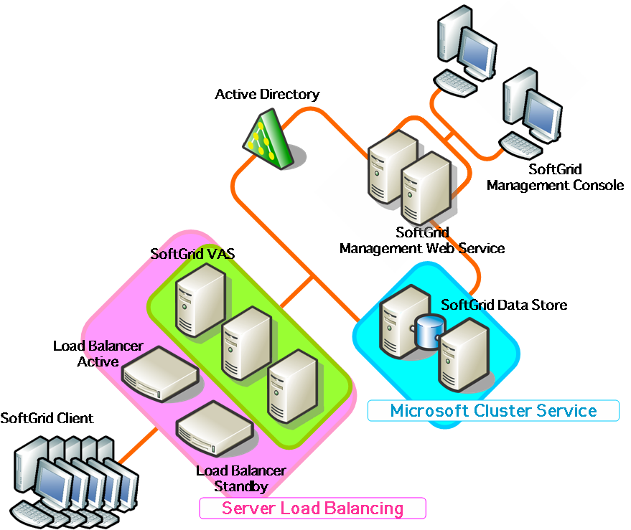

構成のポイント
SoftGrid Management ConsoleはWindows XPベースの管理者用コンソールマシンに配置しました。SoftGrid Management Web Serviceに障害が発生した場合、SoftGrid Management Consoleの設定を変更し、正常に稼動しているSoftGrid Management Web Serviceサーバーに切り替えます。

